Прайс на сувенирную продукцию ООО ЮП «Стандарт», серебро 925 проба, с 01.10.24г.
E-mail: goldstandard@inbox.ru

№ | Артикул | Фото | Цена с НДС (по факту)
1 | 991577-д  миниатюра  "Влюбленные". |  | 9 700 руб.
2 | 991578-д  «Коты в свитерах»  миниатюра | 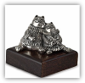 | 10 000 руб.
3 | 991579-д  «Влюбленные коты»  миниатюра | 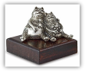 | 9 700 руб.
4 | 991580-д  «Мне хорошо с тобой»  миниатюра | 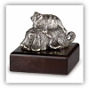 | 9 700 руб.
5 | 991581-д  миниатюра  «Сердце с ангелами». |  | 7 500 руб.
6 | 991591  Колокольчик  «Колокольчик с сердечками» | 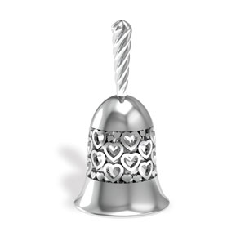 | 7 400 руб.
7 | 991595  Колокольчик  «Дама» | 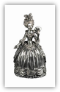 | 9 700 руб.
8 | 991646-д  « Ангел»  миниатюра | 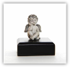 | 7 400 руб.
9 | 991646-о  Миниатюра-  подсвечник  «Ангел мальчик на облаке». | 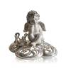 | 10 000 руб.
10 | 991656-д  миниатюра "Ангел-девочка" | 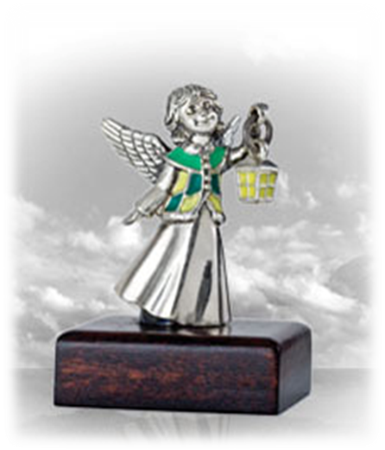 | 9 500 руб.
11 | 991740  колокольчик  «Ангел» | 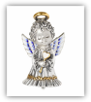 | 8 000 руб.
12 | 991757-к  «Георгий Победоносец»  миниатюра | 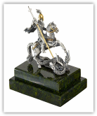 | 15 900 руб.
13 | 991771  Колокольчик  «Вера» | 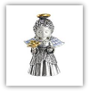 | 8 600 руб.
14 | 991772  Колокольчик  «Надежда» | 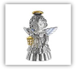 | 8 600 руб.
15 | 991773  Колокольчик  «Любовь» | 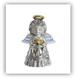 | 8 600 руб.
16 | 991777  Набор  Колокольчиков в одной подарочной коробке  «ВЕРА, НАДЕЖДА, ЛЮБОВЬ» | 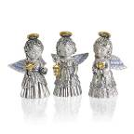 | 25 900 руб.
17 | 991809  Колокольчик  «Ёлочка» | 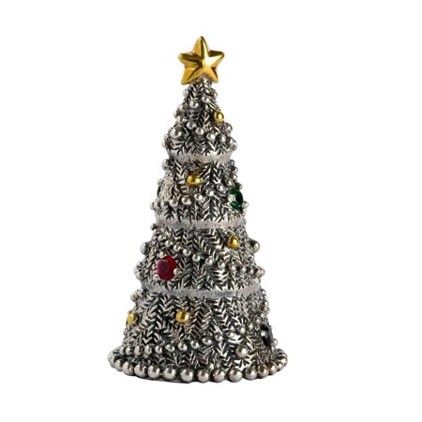 | 7 300 руб.
18 | 991805-д  «Ангел с кроликом»  миниатюра | 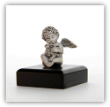 | 7 300 руб.
19 | 991810  миниатюра-брелок  « Кукла Даша» | 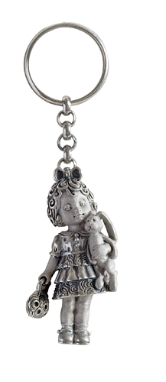 | 8 500 руб.
20 | 991811  «Денежная жаба»  Миниатюра | 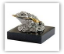 | 9 700 руб.
21 | 991847-о  Миниатюра-подсвечник  «Ангел  с бабочками на облаке» | 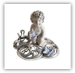 | 10000 руб.
22 | 991848-о  Миниатюра-подсвечник  «Принцесса на облаке» | 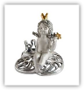 | 10000 руб.
23 | 991899  Колокольчик  «Колокольчик с ангелами» | 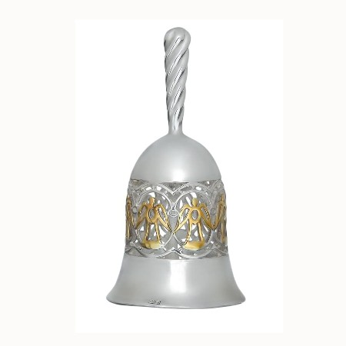 | 7 500 руб.
24 | 992026-д  «Ангел  почтальон»  миниатюра | 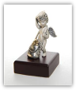 | 7900 руб.
25 | 992143  «Ложка –загребушка» | 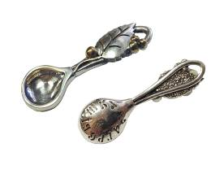 | 900 руб.
26 | 992207  Колокольчик  «Семёновна» | 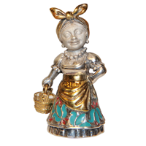 | 9000 руб.
27 | 992208  Колокольчик  «Василиса Прекрасная» | 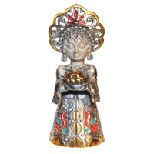 | 9000 руб.
28 | 992209  Колокольчик  «Алёнушка» | 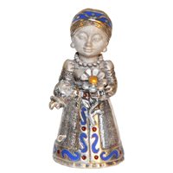 | 9000 руб.
29 | 992187  «Лошадка- качалка»  Миниатюра | 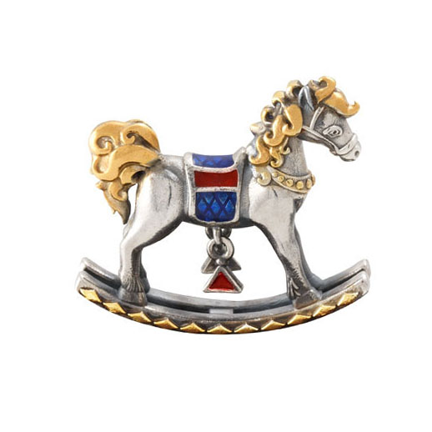 | 6600 руб.
30 | 992168  Колокольчик  «Ход конем» | 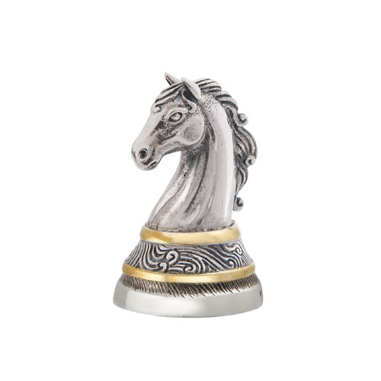 | 8 700 руб.
31 | 992204-д  «Двойное счастье»  миниатюра | 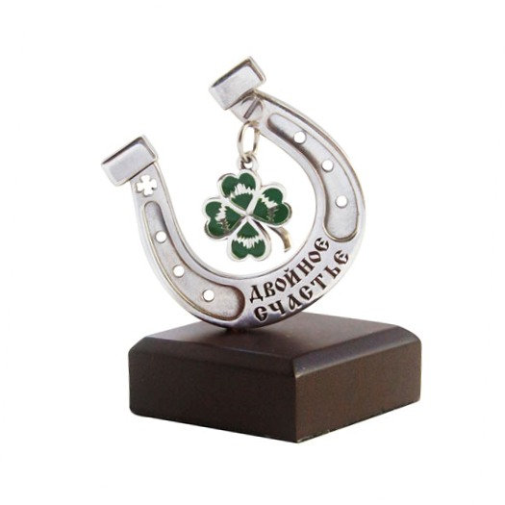 | 8000 руб.
32 | 992321  КОЛОКОЛЬЧИК «КОКЕТКА» | 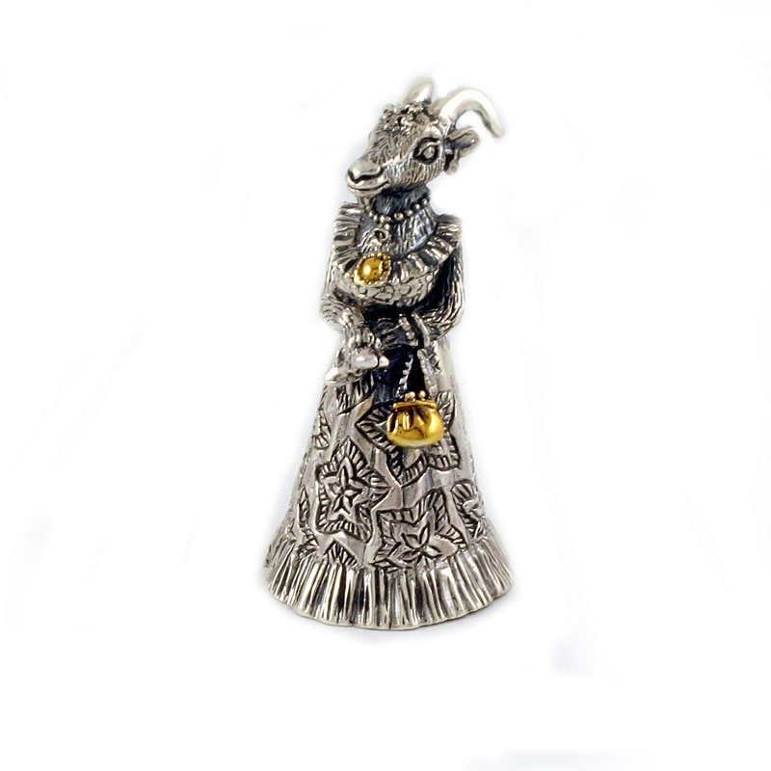 | 8 500 руб.
33 | 932327  ПОДВЕСКА «ЧУДО-ЁЛОЧКА»  (МОЖНО СДЕЛАТЬ БРЕЛОК) | 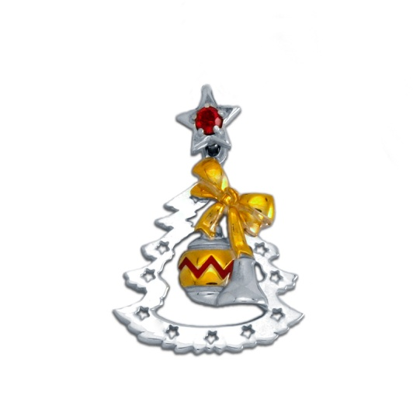 | 2 300 руб
34 | 992370  «МАТРЕШКА»  колокольчик | 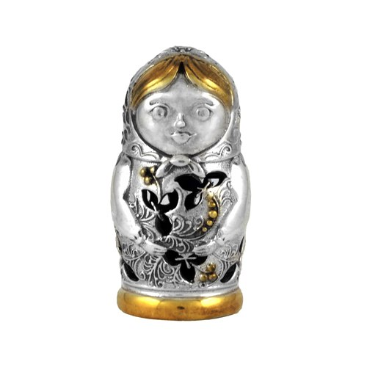 | 8 500 руб.
35 | 992375  «САМОВАР»  колокольчик | 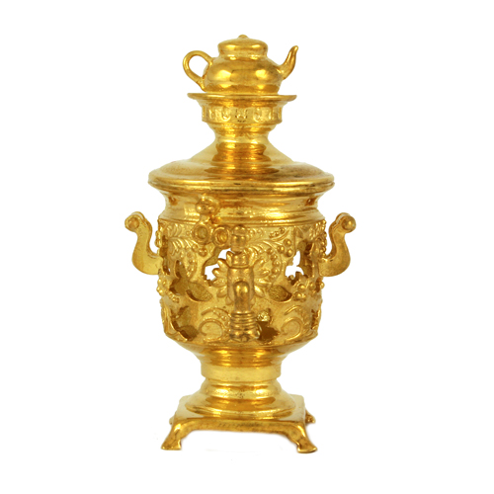 | 9000 руб.
36 | 992376  «МЕДВЕДЬ»  Колокольчик | 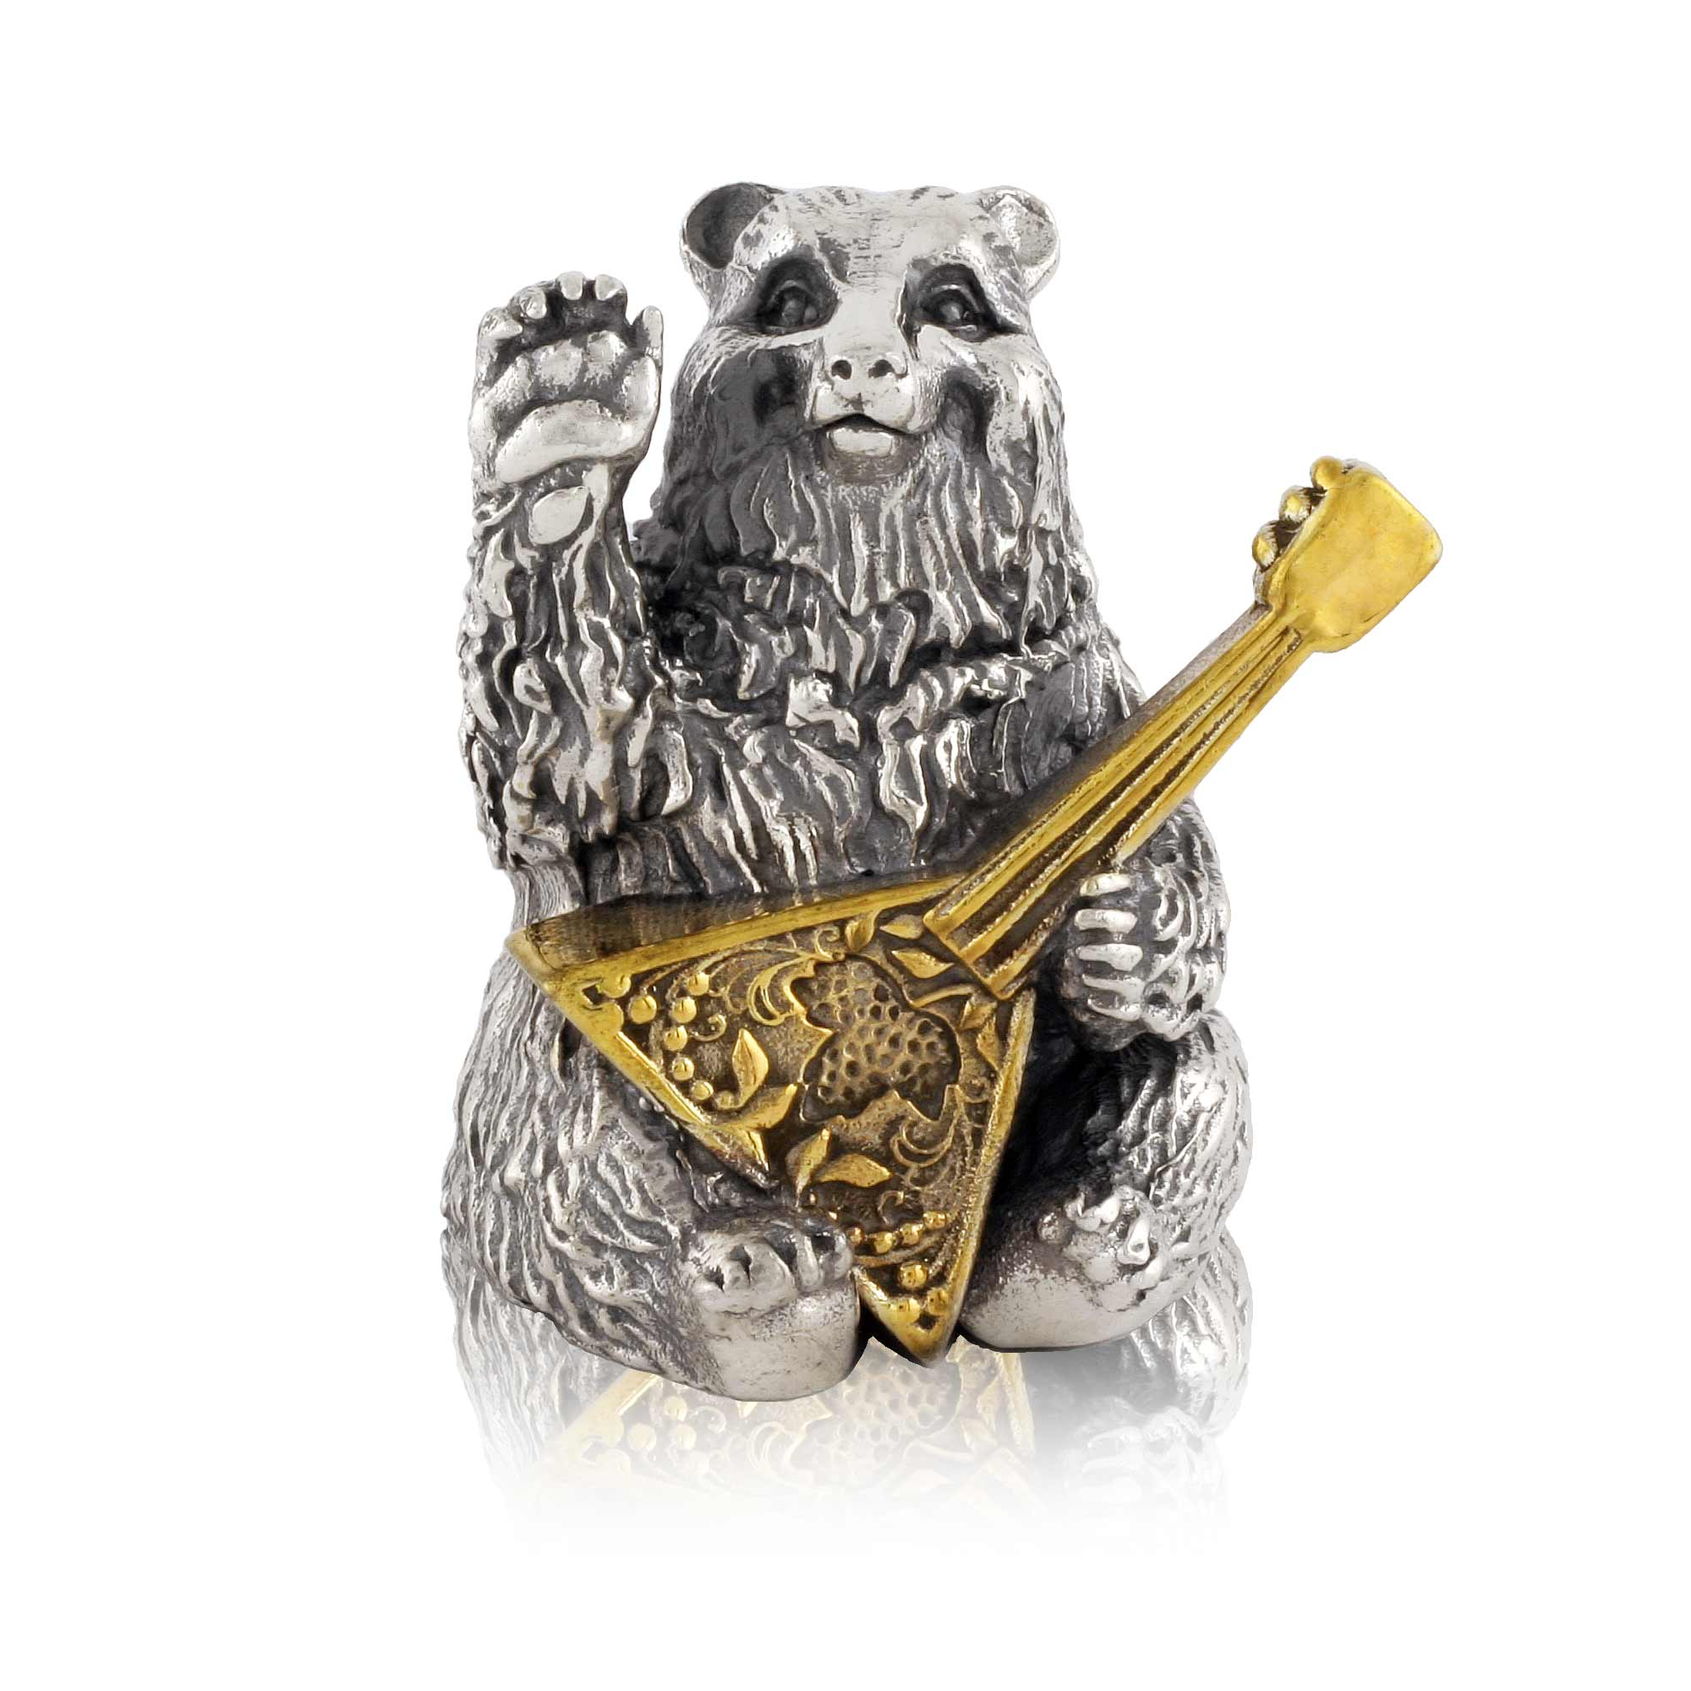 | 8 700 руб.
37 | 992481  КОЛОКОЛЬЧИК «ЗОЛОТОЙ ПЕТУШОК» | 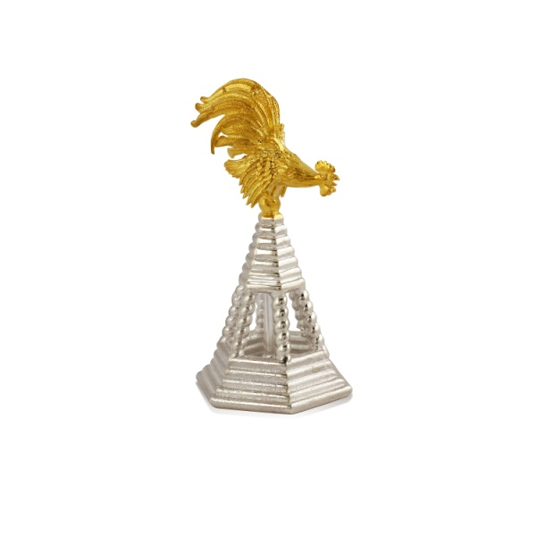 | 7 300 руб.
38 | 992528  КОЛОКОЛЬЧИК «ЛЮБИМЕЦ ПУБЛИКИ» | 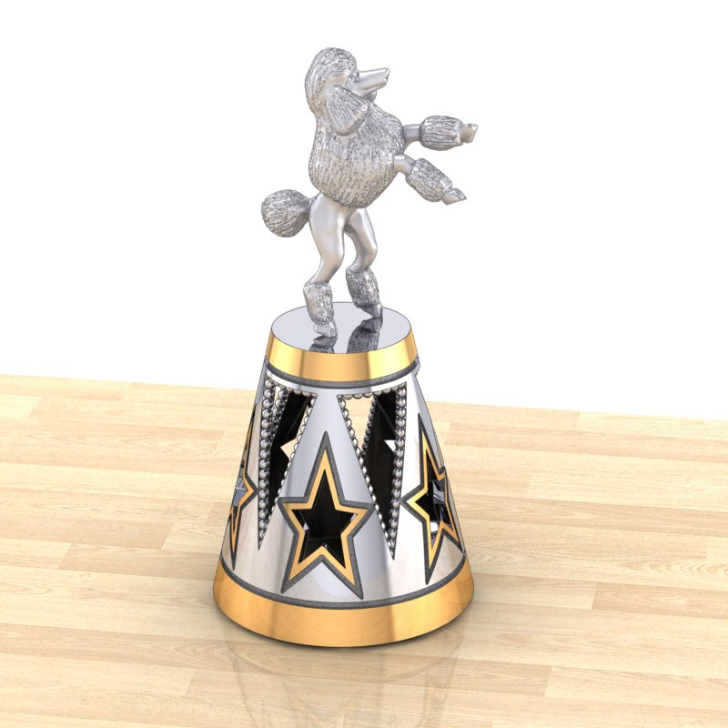 | 8 900руб.
39 | 992559  КОЛОКОЛЬЧИК «ЗОЛОТАЯ СВИНКА» | 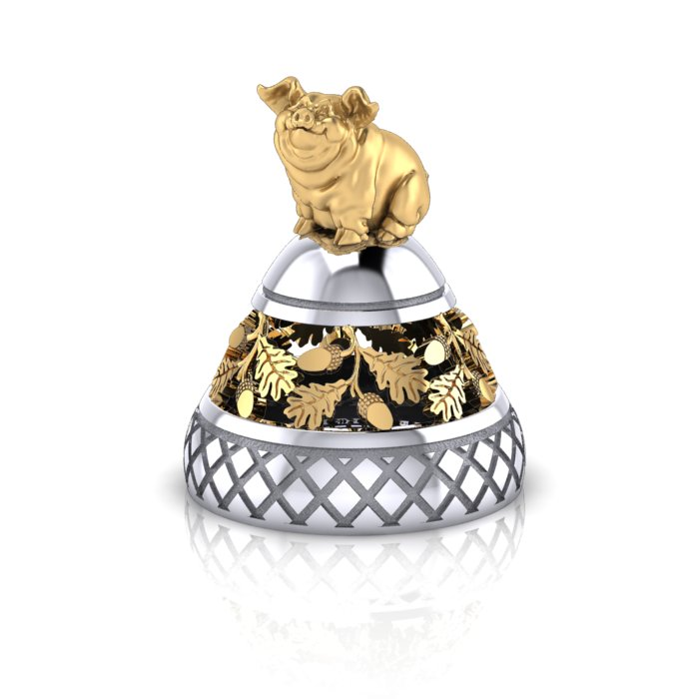 | 11 500 руб.
40 | 992591 КОЛОКОЛЬЧИК «ЖИЗНЬ УДАЛАСЬ! » | 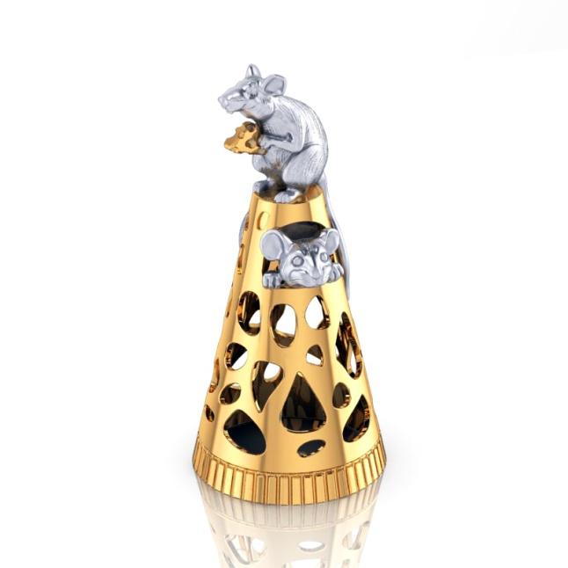 | 9 900 руб
41 | Арт. 992620  КОЛОКОЛЬЧИК «СЧАСТЛИВЫЙ БЫЧОК» | 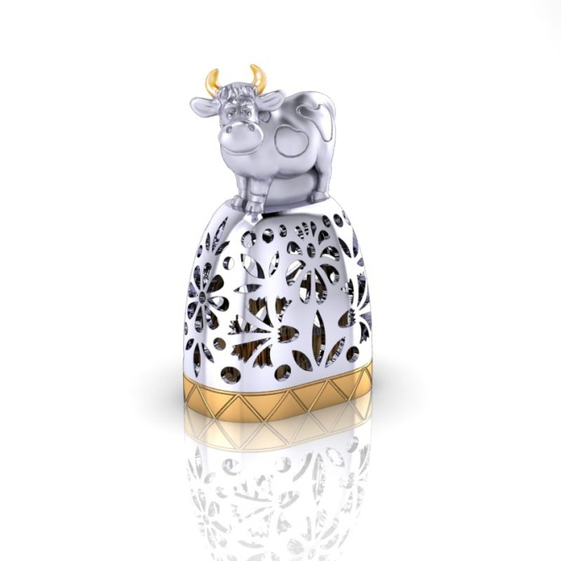 | 10 900 руб.
42 | 992602  Миниатюра  «Дар Любви» | 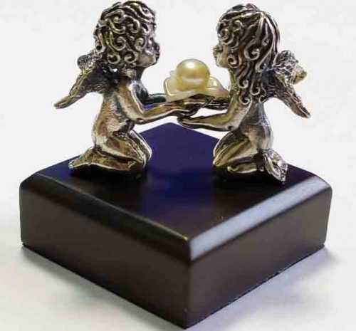 | 10000 руб.
43 | Арт. 992653-д Миниатюра «КУПИДОН» | 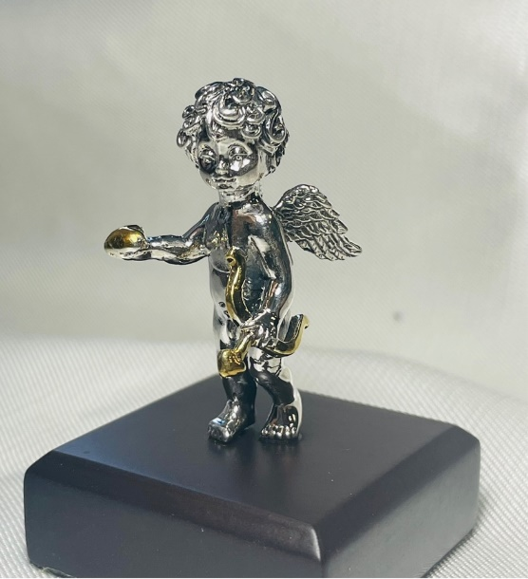 | 7 300 руб.
44 | 992640  КОЛОКОЛЬЧИК СИМВОЛ ГОДА 2022 «УГАДАЙ НАСТРОЕНИЕ» | 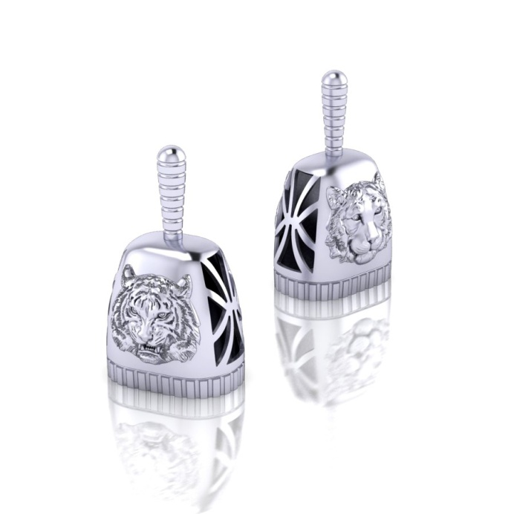 | 9000 руб.
45 | 992640  КОЛОКОЛЬЧИК СИМВОЛ ГОДА 2022 «УГАДАЙ НАСТРОЕНИЕ»  золочение | 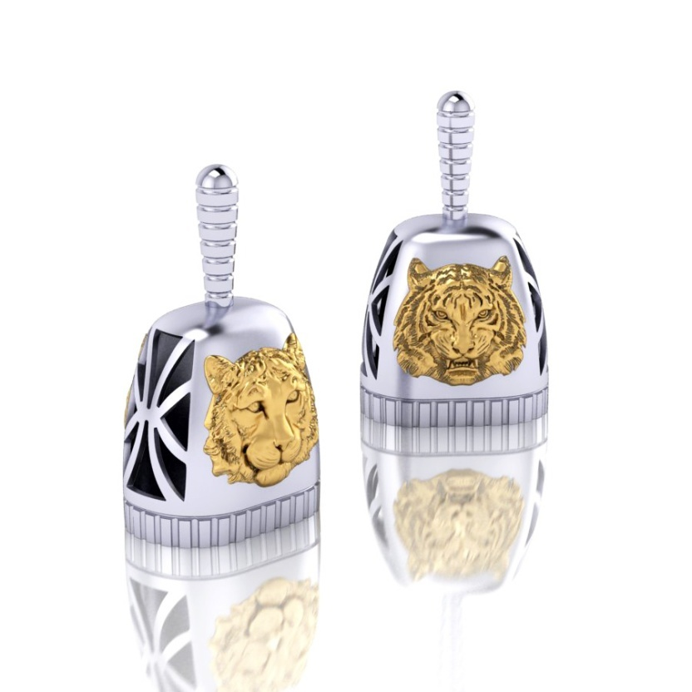 | 9 500 руб
46 | 992415  «Принцесса цирка»  колокольчик | 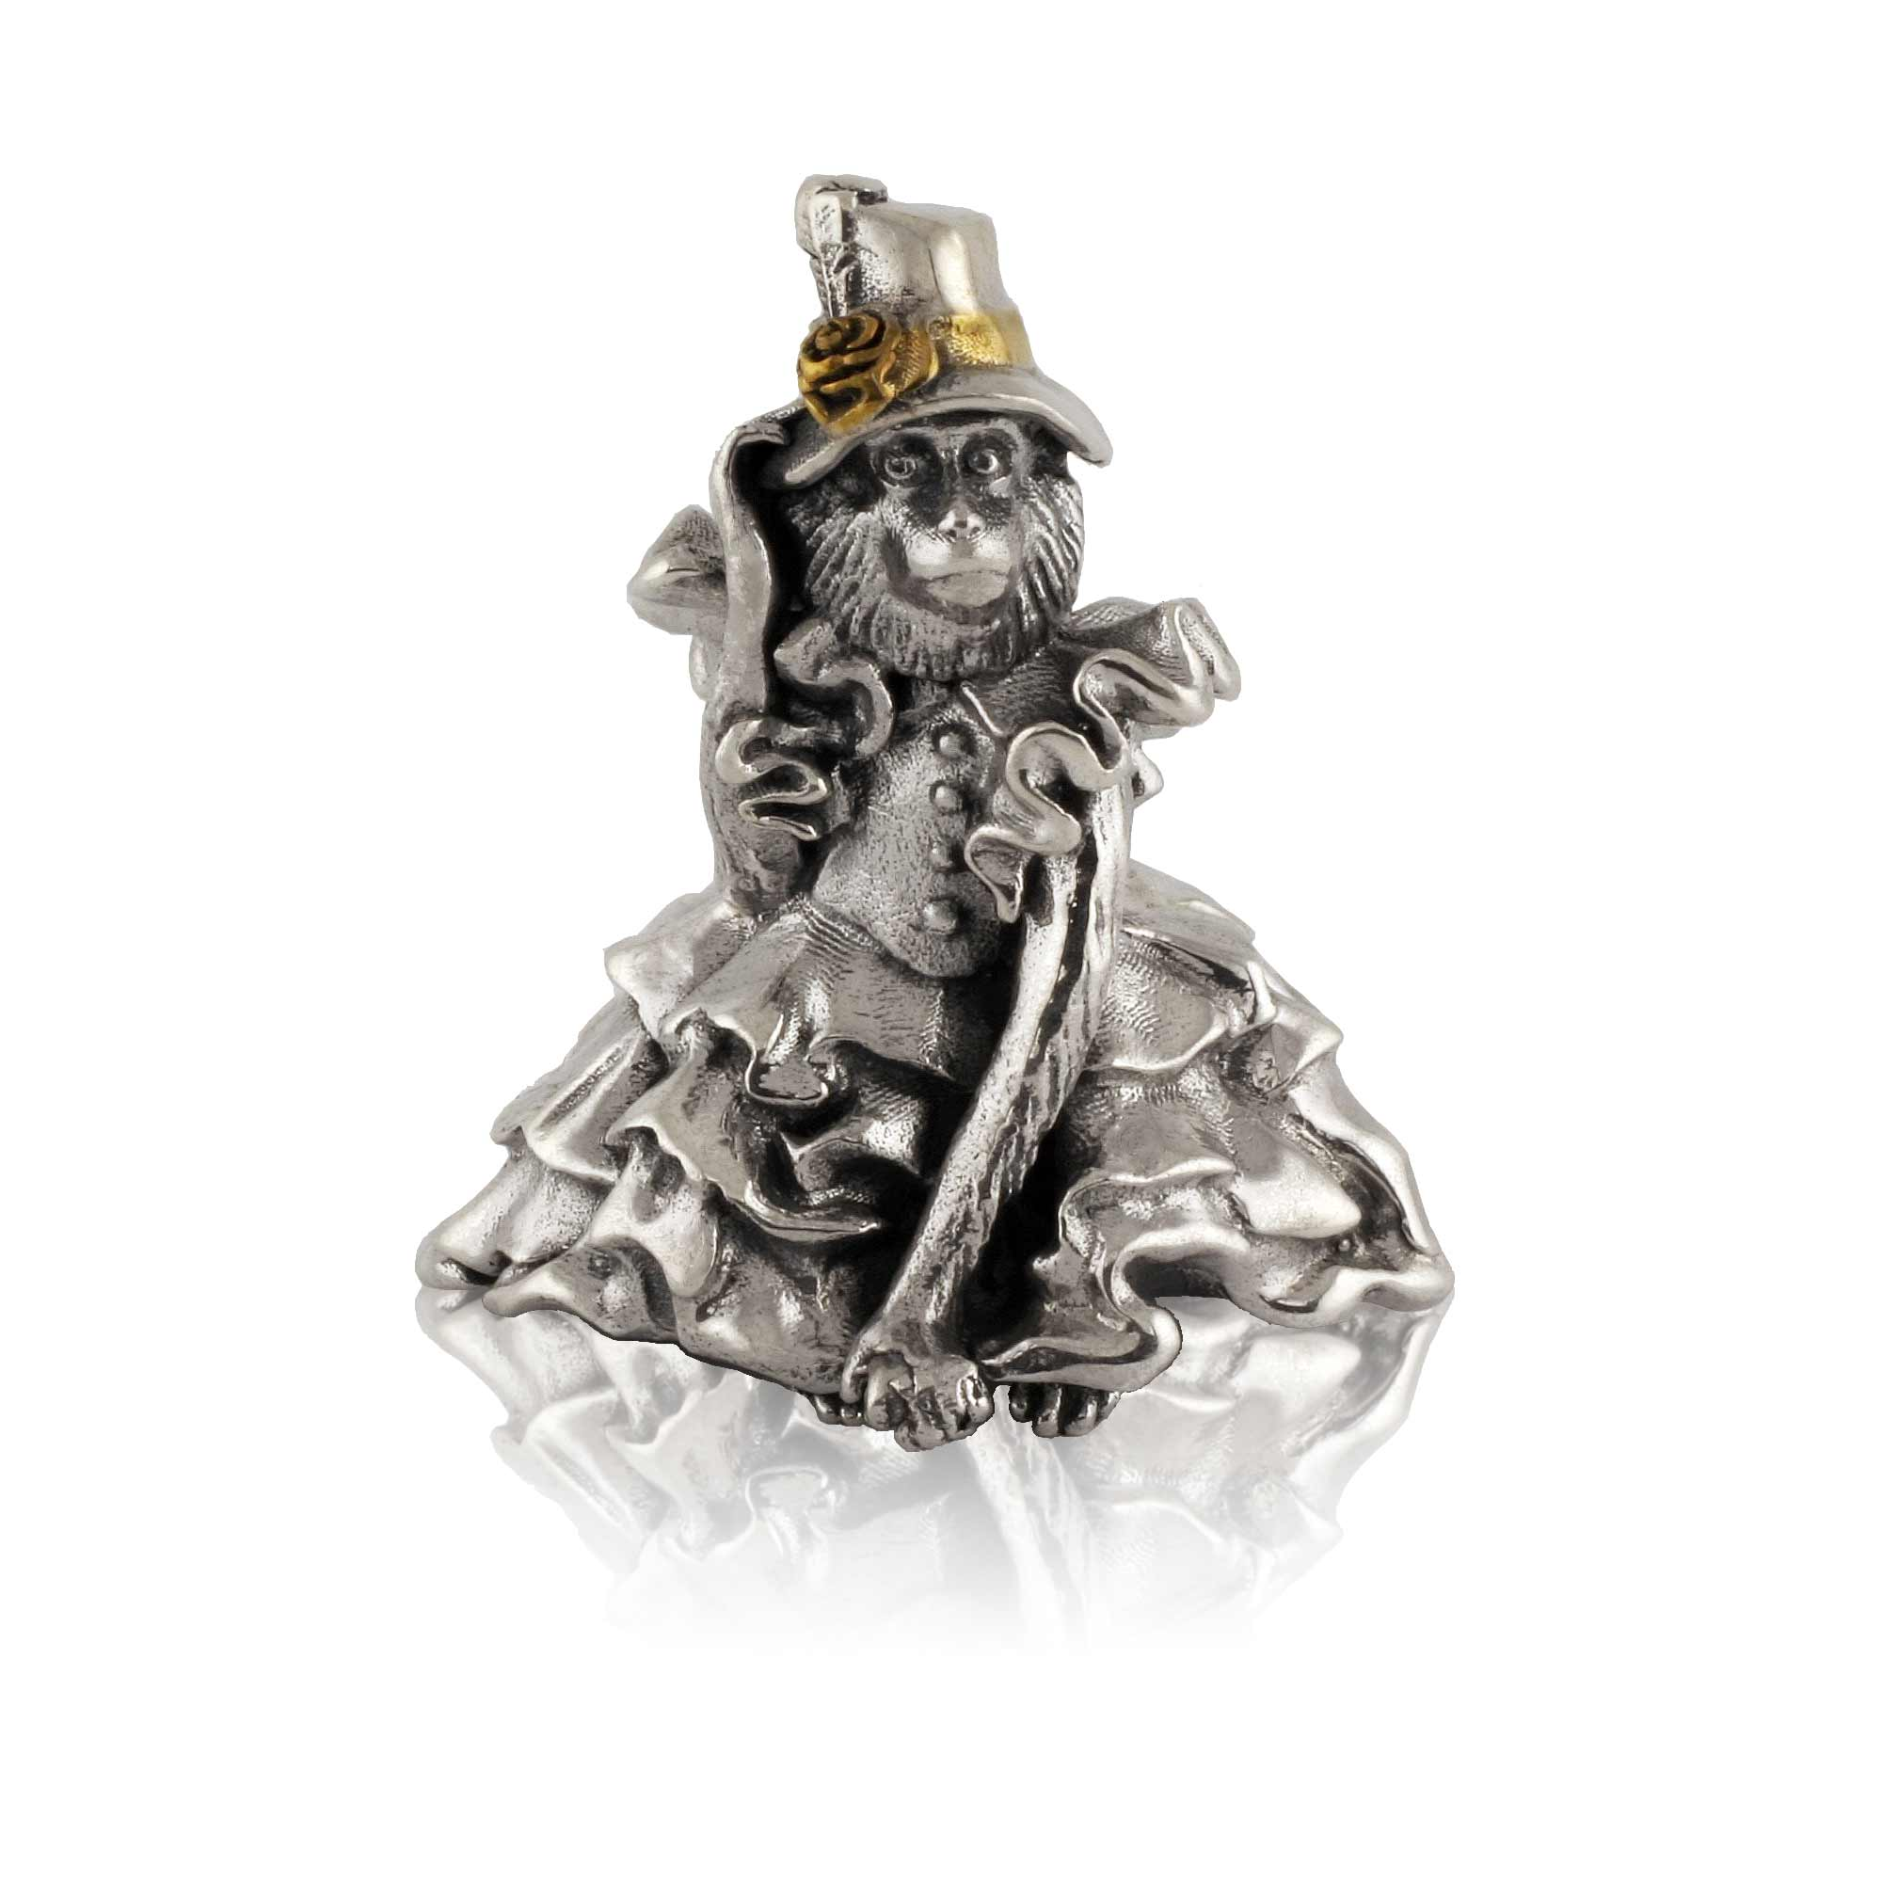 | 8000 руб.
47 | Арт. 992670  КОЛОКОЛЬЧИК СИМВОЛ ГОДА 2023  «ДЕЛО В ШЛЯПЕ» | 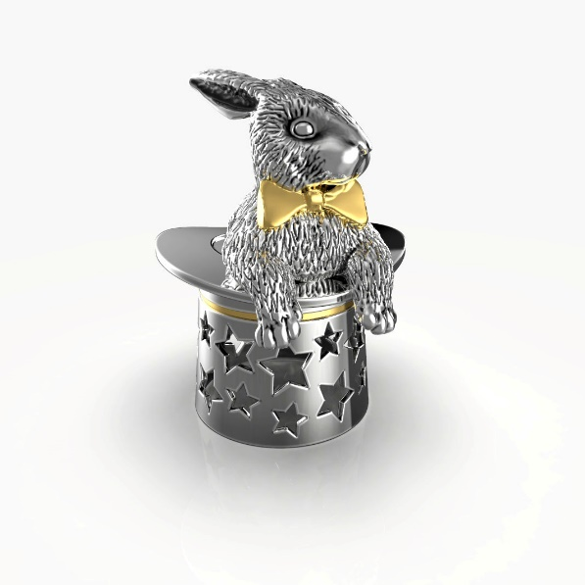 | 11 200 руб.
49 | Арт. 992654 Колокольчик «Дарю тебе звезду» | 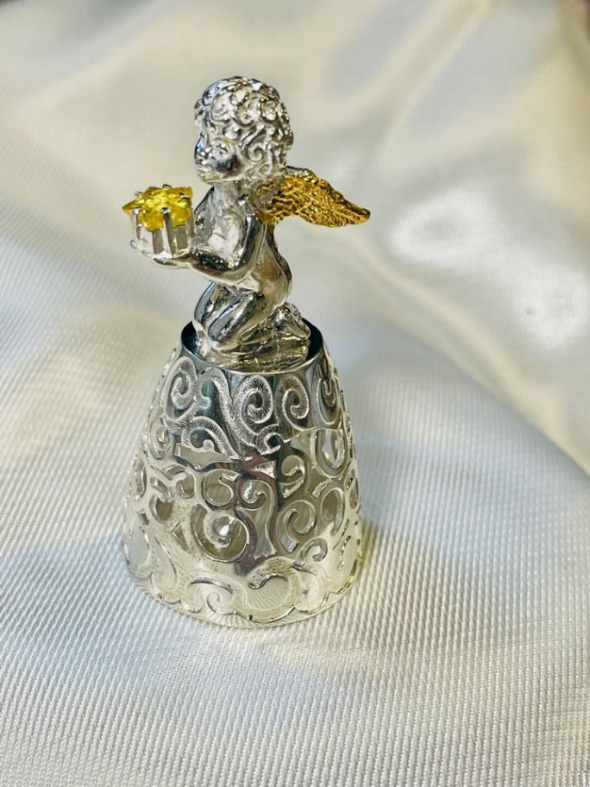 | 8900 руб
50 | Арт. 992655 Колокольчик «Люблю всем сердцем» | 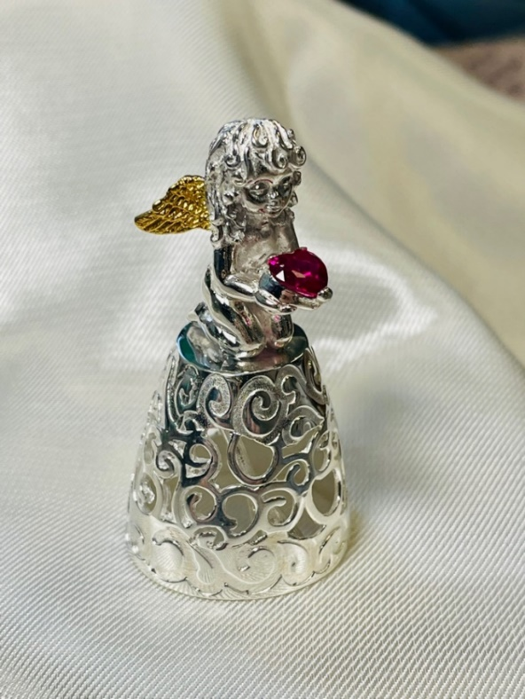 | 8900 руб
51 | арт.991593 Кольца для салфеток  «Ветка сакуры» (Комплект из 2шт.) | 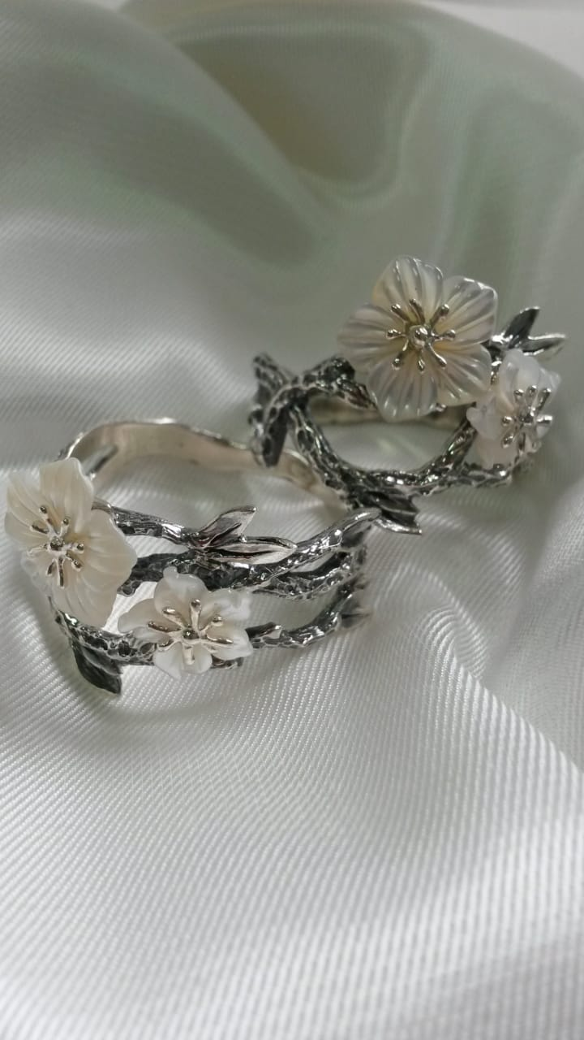 | 9 700 руб.
52 | арт. 991592 Кольца для Салфеток «Нарядная» (Комплект из 2шт.) | 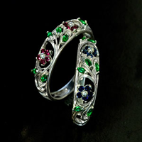 | 8000 руб
53 | арт. 991085 Ложка - 1 | 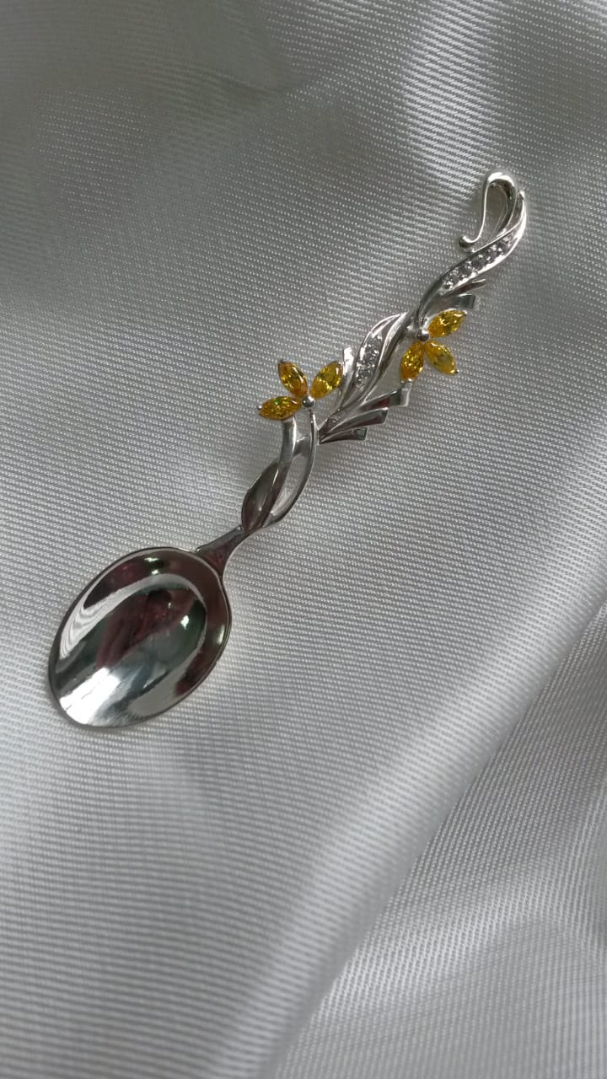 | 3900 руб
54 | арт. 991100 Ложка -2 | 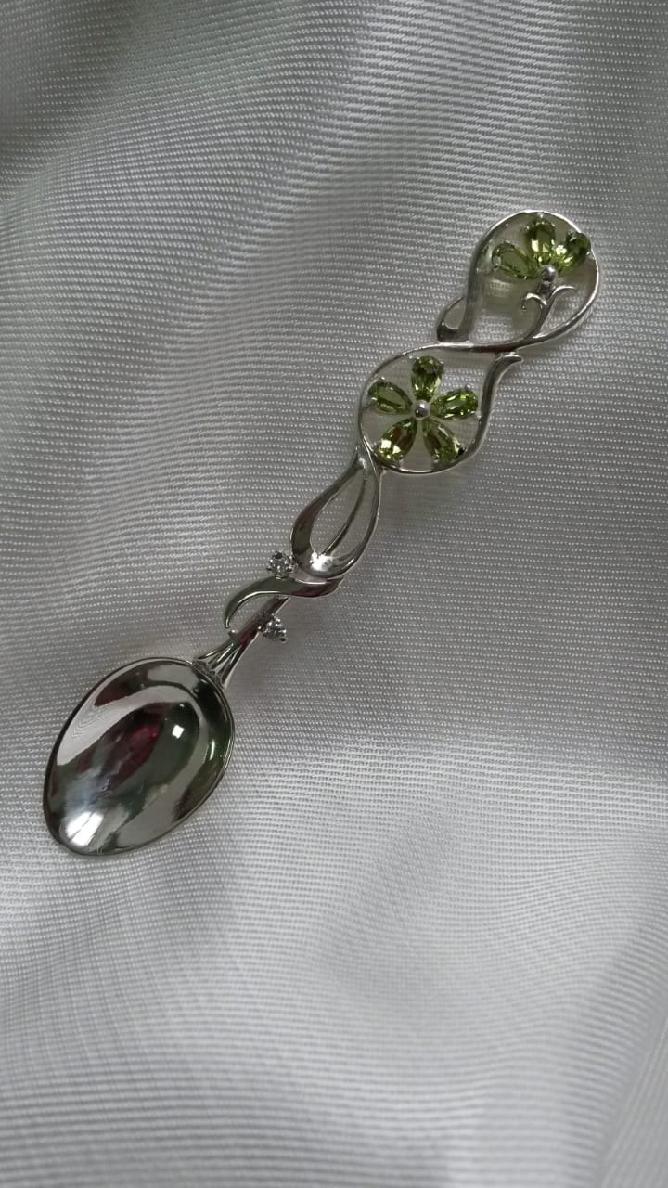 | 3900 руб
55 | арт.99759 Ложка-3 | 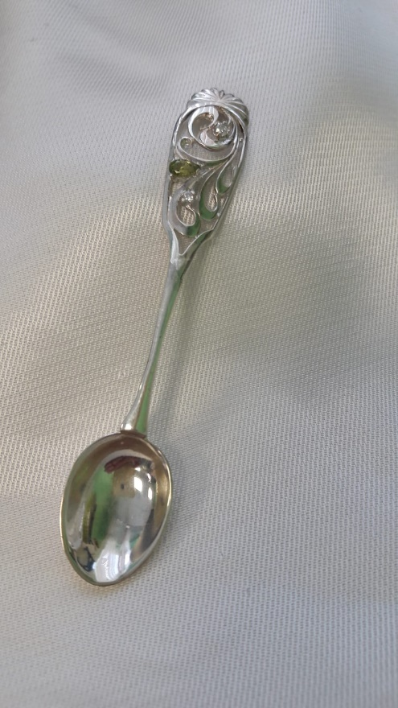 | 3 200 руб
56 | арт.99733  Ложка -4 | 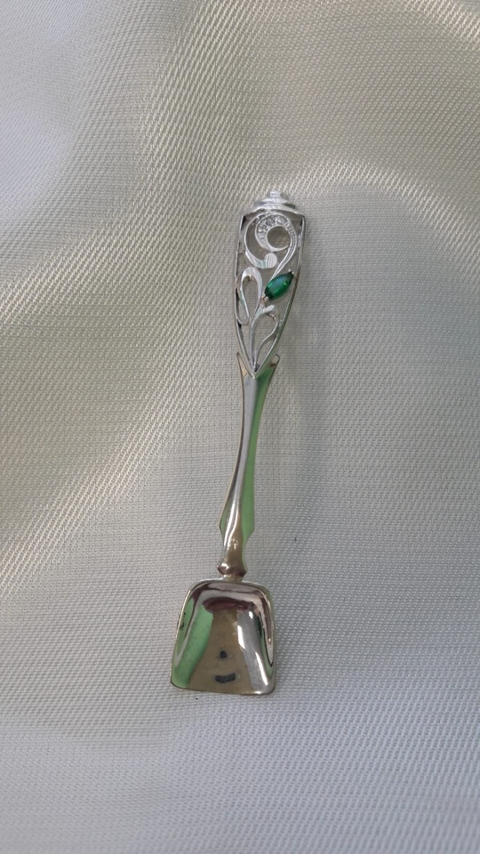 | 2200 руб
57 | СУВЕНИР СИМВОЛ ГОДА 2024 «ИСПОЛНИТЕЛЬ ЖЕЛАНИЙ»  Арт. 992736-к | 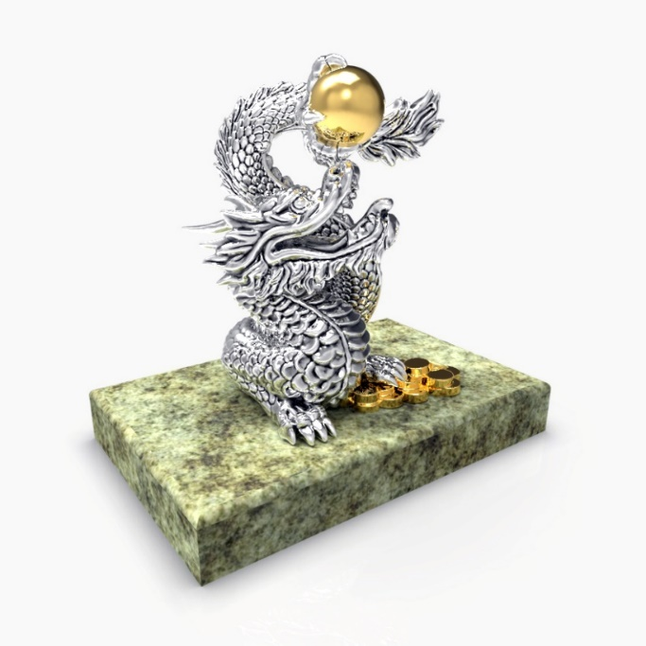 | 11500р
58 | КОЛОКОЛЬЧИК СИМВОЛ ГОДА 2024 «ТАНЕЦ ДРАКОНА»  Арт. 992735 | 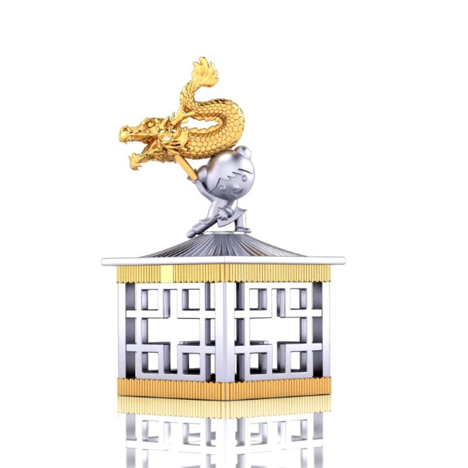 | 11500р

